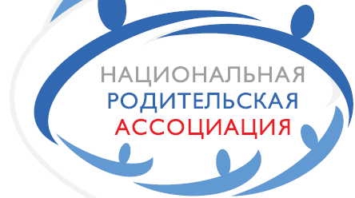  Иркутское региональное отделение Национальной родительской  ассоциации  https://family-training.org/nra | 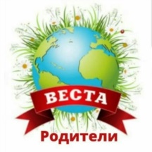  Иркутское региональное общественное учреждение  Центр развития семьи «ВЕСТА»  https://family-training.org/

ОНЛАЙН-ПРОЕКТ
«Скорая родительская помощь»
Дорогие друзья, приглашаем вас принять участие в уникальном проекте, который призван помочь вам в решении самых актуальных вопросов, связанных с детьми.
Мы все находимся в режиме самоизоляции, и даже самые лучшие родители в этих условиях столкнулись со сложностями в детско-родительских отношениях.
Цель проекта – оказать психолого-педагогическую помощь родителям.
Участвуя в проекте вы сможете:
- Найти ответы на самые актуальные вопросы;
- Научиться действовать эффективно в напряженных ситуациях;
- Задавать вопросы и получить ответы от педагогов, психологов и других специалистов;
Программа:
- Как быть достаточно хорошим родителем?
- Как развить учебную самостоятельность?
- Как позаботиться о себе и снизить напряжение?
- Как выражать и контролировать свои эмоции?
- Как вести себя в конфликтных ситуациях?
- Социальная помощь в трудных жизненных ситуациях?
- Общение с детьми. Правила поведения.
- Влияние матери, отца и других членов семьи на формирование личности ребенка.
- Стили семейного воспитания.
- Как сохранить психическое здоровье детей.
- Возрастные особенности детей от 0 до 3, с 4 до 7, с 8 до 12, с 12 до 19. Как общаться и чему учить?
- Как научить ребенка самостоятельности?
- Как защитить ребенка на просторах интернета?
- Правила в семье. Как создать конституцию семьи.
- Экономическая помощь семье в условиях пандемии.
- Как грамотно планировать время с учетом интересов всех членов семьи?
- И д.р.
Старт проекта 18 мая 2020.
Для вашего удобства онлайн-проект будет проходить на трех площадках:
в инстаграм: @vesta.roditeli
В телеграм: @vesta_roditeli
В Вконтакте: https://vk.com/vesta_roditeli
Итак,
- подписывайтесь
- заполняйте анкету в шапке профиля
- изучайте информацию
- выполняйте упражнения
- комментируйте, участвуйте в обсуждениях
- задавайте вопросы

Партнеры проекта:
- Иркутское региональное отделение Национальной родительской ассоциации
- Иркутское городское общественное движение «Женсовет»
- Фонд духовно-нравственного и патриотического воспитания имени В.Г. Распутина
- АНО ДПО «Байкальский институт духовно-нравственных основ семьи и общества»

Справки по тел.: 8-902-579-28-40, Паскевская Наталья Андреевна, директор ИРОУ Центр развития семьи «ВЕСТА».

